绩效考核管理指标＋流程＋考核
第一步 明确责任，设定指标
一、明确责任
绩效考核管理工作由人力资源部绩效主管牵头，责任涉及其他岗位人员。责任如图13-1所示责任体系。
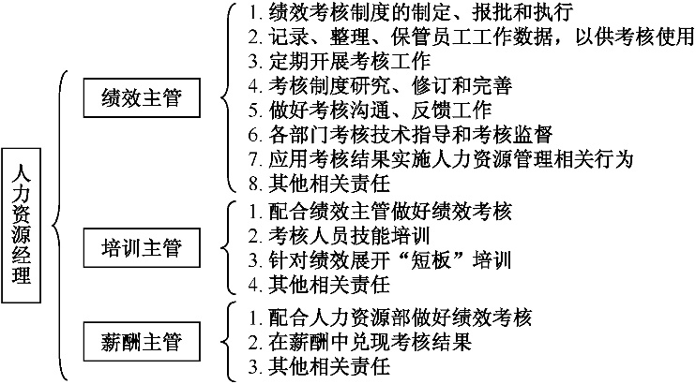
图13-1 绩效考核管理责任划分
二、考核指标
（一）绩效主管考核指标
1．定性指标
（1）绩效考核制度制定和实施情况。
（2）绩效考核制度修订、完善情况。
（3）员工考核数据收集、整理、保管情况。
（4）考核工作开展质量。
（5）员工对考核的满意度。
2．定量指标
（1）考核抱怨率。考核抱怨率＝对考核投诉或表示不满的员工人数÷本部门员工总人数×100%
（2）考核纷争率。考核纷争率＝因考核纷争损失的时间÷本部门员工总工时×100%
（二）培训主管考核指标
1．定性指标
（1）考核配合情况
（2）考核人员技能培训的质量
（3）针对考核绩效展开“短板”培训的质量
2．定量指标

（1）考核抱怨率。考核抱怨率＝对考核投诉或表示不满的员工人数÷本部门员工总人数×100%
（2）教育训练时间率。教育训练时间率＝教育训练时间÷本部门平均员工总人数
（三）薪酬主管考核指标
1．定性指标
（1）考核配合情况。
（2）考核结果兑现质量。
2．定量指标
（1）考核抱怨率。考核抱怨率＝对考核投诉或表示不满的员工人数÷本部门员工总人数×100%
（2）考核纷争率。考核纷争率＝因考核纷争损失的时间÷本部门员工总工时×100%
第二步 明确管理与执行流程
一、总流程
绩效考核管理总流程如图13-2所示。
行为实施环节 | 公司决策层 | 绩效主管 | 各用人部门
管  理  行  为 | 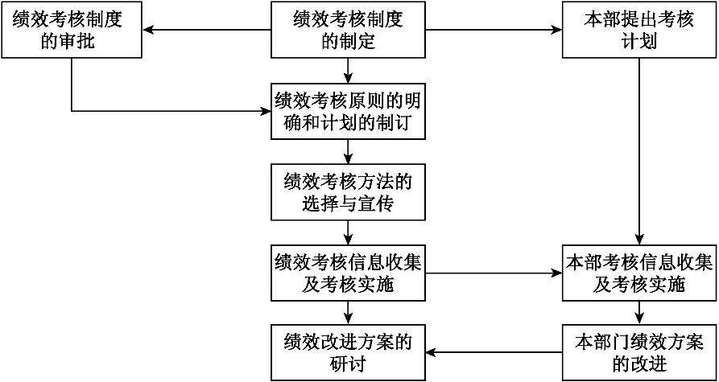
图13-2 绩效考核管理总流程
二、子流程
（一）绩效考核三阶段流程

绩效考核三阶段如图13-3所示。
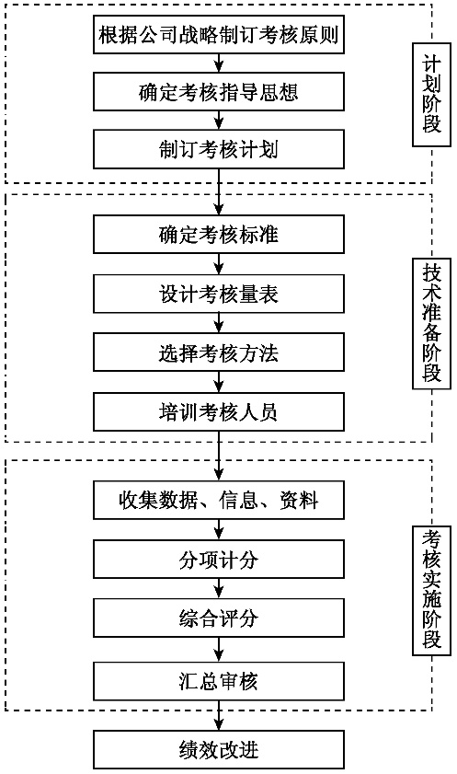
图13-3 绩效考核三阶段

（二）月度绩效管理工作流程
月度绩效管理工作流程如图13-4所示。
行为实施环节 | 相关部门 | 分管总监 | 绩效主管 | 人力资源经理 | 总经理
管  理  行  为 | 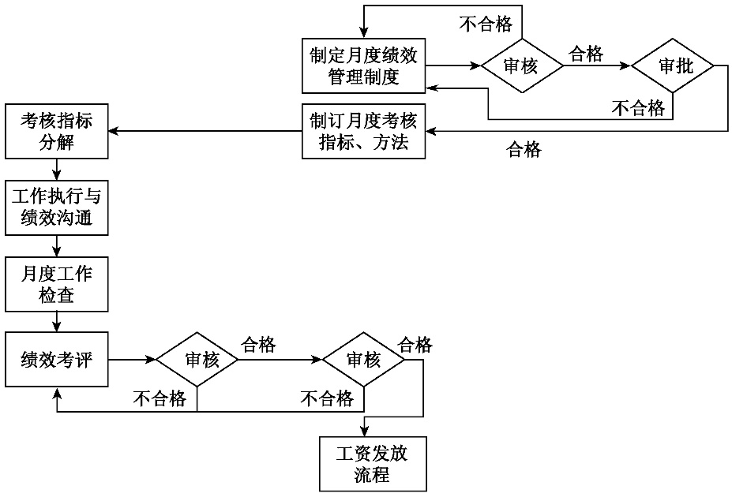
图13-4 月度绩效管理工作流程

（三）岗位绩效考评流程
岗位绩效考评流程如图13-5所示。
行为实施环节 | 各职能部门 | 人力资源部 | 总经理办公会议 | 总经理
管  理  行  为 | 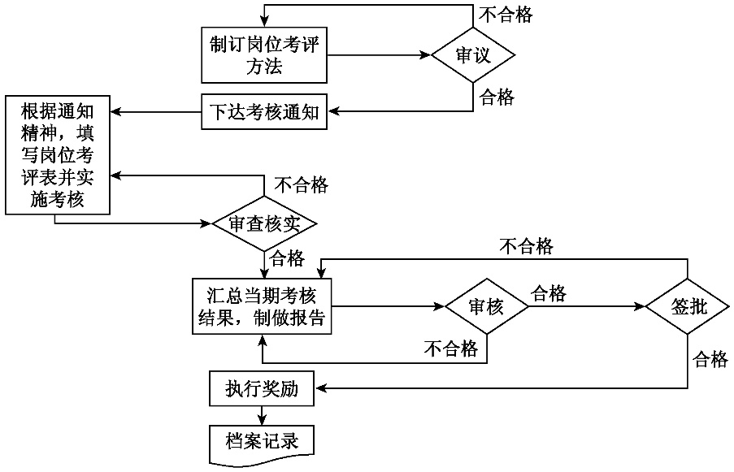
图13-5 岗位绩效考评流程
三、流程讲解
（一）考核内容、原则和影响因素
1．内容
绩效考核内容主要包括：
（1）品德。包括纪律性、责任感、积极性等。
（2）能力。包括专业学识、业务技术、组织管理、开拓能力、发展潜力等。
（3）工作态度。包括出勤、奉献精神、服从性等。
（4）工作业绩。包括工作量和工作质量。
（5）个性适应。具体指被考核者就任岗位，是否具备相应的人品、性格和能力。在实际工作中，我们是将考核指标、考核内容、评分标准设计成表格，这样操作起来更为方便，表13-1就是某公司的绩效考核表。表13-2～表13-6分别是针对不同系统人员的考核，表13-7用于管理者民主考评。
表13-1绩效考核
项 目 |  | 考核标准 | 分值 | 得分
热情 | 25分 | ①高度的敬业精神和责任感 | 10分
热情 | 25分 | ②全身心地投入各项工作，并按时优质完成。检查未完成1次扣1分，不服从工作安排1次扣2分 | 5分
热情 | 25分 | ③积极参加公司的各类培训、考试等活动。缺席1次扣1分。 | 5分
热情 | 25分 | ④保持谦虚谨慎的工作作风和团队合作精神。工作中推诿扯皮1次扣1分 | 5分
忠诚 | 25分 | ①对公司有强烈的认同感和归宿感 | 10分
忠诚 | 25分 | ②严格遵守各项规章制度。警告、记过、记大过一次分别扣0.5分、1分和2分 | 5分
忠诚 | 25分 | ③敢于对损害公司利益的不良现象提出批评，并及时汇报。知情不报发现1次扣1分 | 5分
忠诚 | 25分 | ④积极主动地开展工作，提出合理化建议并被采纳。无被采纳建议的此项不得分 | 5分
才华 | 30分 | ①具备很强的本岗位需要的工作、指挥、协调能力 | 10分
才华 | 30分 | ②具有丰富的专业知识和实际经验，在工作中起到良好的带头作用。总是处理不当或消极工作，造成不良影响者1次扣1分 | 5分
才华 | 30分 | ③极强的开拓、创新精神，能独立组织完成具有挑战性的工作 | 5分
才华 | 30分 | ④良好的工作业绩和表现，有记功、记大功等记录，无此记录扣2分 | 10分
综合 | 20分 | ①作出重大突出贡献 | 10分
综合 | 20分 | ②公司管委会综合评价 | 10分
表13-2文职人员考核（管理层）
考核日期：
姓名 |  |  | 单位 |  | 职务 |  | 考核时间
考核  项目 |  | 考核说明 |  | 考  评  人 | 考评等级 |  |  |  |  | 得分
 |  |  |  | 考  评  人 | 优 | 良 | 中 | 差 |  | 得分
工作考评  （满分60分） | 工作  知识
工作考评  （满分60分） | 工作量
工作考评  （满分60分） | 工作  品质
工作考评  （满分60分） | 工作  态度
工作考评  （满分60分） | 工作  能力
领导能力
（满分20分）
出勤情况
（满分15分）
其他
（满分5分）
奖惩
意见
考评人盖章 |  |  |  |  |  |  |  | 总分

表13-3 文职人员考核（基层文职）
考核日期：
姓名 |  |  |  | 单位 |  |  | 岗位 |  | 考核期间
考核  项目 |  |  | 考核说明 |  | 考  评  人 | 考评等级 |  |  |  |  |  | 得分
 |  |  |  |  | 考  评  人 | 优 |  | 良 | 中 | 差 |  | 得分
工作考评  （满分72分） |  | 工作知识
 |  | 工作量
 |  | 工作品质
 |  | 工作态度
 |  | 工作能力
团队合作能力
（满分10分）
出勤情况
（满分13分）
其他
（满分5分）
奖惩
意见
考评人盖章 |  |  |  |  |  |  |  |  |  | 总分
表13-4营销人员考核
考核日期：
姓名 |  |  |  | 单位 |  | 岗位 |  | 考核期间
考核  项目 |  |  | 考核说明 |  | 考  评  人 | 考评等级 |  |  |  |  | 得分
 |  |  |  |  | 考  评  人 | 优 | 良 | 中 | 差 |  | 得分
工作考评  （满分72分） |  | 工作知识
 |  | 销售量
 |  | 工作品质
 |  | 工作态度
 |  | 工作能力
团队合作能力
（满分10分）
出勤情况
（满分13分）
其他
（满分5分）
奖惩
意见
考评人盖章 |  |  |  |  |  |  |  |  | 总分

表13-5 制造人员考核表
年 月 日
项目 | 内容 | 分数
项目 | 内容 | 5分 | 4分 | 3分 | 2分 | 1分
工作能力50% | 工作品质 | 很完美 | 完美 | 尚可 | 欠佳 | 很差
工作能力50% | 工作量 | 很多 | 多 | 尚可 | 较少 | 太少
工作能力50% | 工作效率 | 很高 | 高 | 尚可 | 差 | 很差
工作能力50% | 工作方法 | 很得要领 | 能简化 | 尚可 | 欠佳 | 很差
工作能力50% | 交货期 | 很准时 | 准时 | 尚可 | 偶尔不准时 | 很差
工作能力50% | 勤奋程度 | 很努力 | 努力 | 尚可 | 欠佳 | 很差
工作能力50% | 执行力 | 彻底执行 | 能执行 | 尚可 | 欠佳 | 很差
工作能力50% | 理解力 | 能举一反三 | 良好 | 尚可 | 欠佳 | 很差
工作能力50% | 学习能力 | 很好 | 好 | 尚可 | 欠佳 | 很差
工作能力50% | 判断力 | 精确 | 正确 | 尚可 | 欠佳 | 很差
品德  35% | 学习精神 | 力求上进 | 自我勉励 | 尚可 | 欠佳 | 不思进取
品德  35% | 工作态度 | 很积极 | 积极 | 尚可 | 差 | 散漫
品德  35% | 责任感 | 很负责 | 负责 | 尚可 | 欠佳 | 不负责
品德  35% | 服从性 | 贯彻服从 | 肯服从 | 尚可 | 欠佳 | 阳奉阴违
品德  35% | 协作性 | 很好 | 好 | 尚可 | 差 | 太差
品德  35% | 个人修养 | 很有修养 | 有修养 | 尚可 | 差 | 太差
品德  35% | 集体荣誉感 | 强烈 | 较强 | 尚可 | 差 | 无
学识  15% | 专业知识 | 很专业 | 专业 | 尚可 | 差 | 太差
学识  15% | 一般知识 | 很丰富 | 丰富 | 尚可 | 差 | 太差
学识  15% | 学识应用于  工作的程度 | 很适用 | 可应用 | 尚可 | 不足 | 太差
计分
各级主管评语

表13-6 副总经理及以上人员考核
考核对象： 考核时间：
项目 | 内容 | 考评记录
项目 | 内容 | 直接上级考评 | 董事会考评 | 员工考评 | 合计 | 综合评分
绩效  25% | 目标达成率
绩效  25% | 工作品质
绩效  25% | 工作方法
绩效  25% | 工作量
绩效  25% | 工作效率
（续）
项目 | 内容 | 考评记录
项目 | 内容 | 直接上级考评 | 董事会考评 | 员工考评 | 合计 | 综合评分
能力  25% | 执行力
能力  25% | 企划能力
能力  25% | 理解力
能力  25% | 判断力
能力  25% | 应变能力
品德25% | 人际关系
品德25% | 个人修养
品德25% | 责任感
品德25% | 对公司的态度
品德25% | 受尊敬的程度
学识  25% | 专业知识
学识  25% | 一般知识
学识  25% | 文字表达能力
学识  25% | 发展潜力
学识  25% | 学识应用于工作的程度
计分
考核参考数据 | 1．年初计划完成情况
考核参考数据 | 2．奖惩记录
考核参考数据 | 3．特别贡献
考核参考数据 | 4．其他

表13-7 无记名民主考评表（管理人员用）
考评期间： 考评时间： 考评部门：
姓名 |  |  | 职务 |  | 任期
分类 | 评 价 内 容 |  |  |  |  | 满分 | 1次 | 2次 | 调整 | 决定
领导能力 | 1 | 是否自己作出表率 |  |  |  | 5
领导能力 | 2 | 遭遇困难时，是否能沉着果断地指导 |  |  |  | 2.5
领导能力 | 3 | 是否公平且冷静地对待部属 |  |  |  | 2.5
领导能力 | 4 | 部属是否充满朝气 |  |  |  | 2.5
领导能力 | 5 | 是否受到部属坚定的信任 |  |  |  | 2.5
部属培育 | 6 | 是否明确部属的优、缺点 |  |  |  | 2.5
部属培育 | 7 | 是否从旁给予帮助、建议，以发挥部属的优点 |  |  |  | 2.5
部属培育 | 8 | 是否适才所用 |  |  |  | 5
部属培育 | 9 | 是否能引发部属思考 |  |  |  | 2.5
部属培育 | 10 | 是否仔细地聆听部属的意见 |  |  |  | 2.5
（续）
姓名 |  |  | 职务 |  | 任期
分类 | 评 价 内 容 |  |  |  |  | 满分 | 1次 | 2次 | 调整 | 决定
士气 | 11 | 是否注意身体的健康 |  |  |  | 2.5
士气 | 12 | 是否恰当使用金钱 |  |  |  | 5
士气 | 13 | 是否热心进行部门内意见的沟通 |  |  |  | 2.5
士气 | 14 | 是否积极投入到企业战略实施之中 |  |  |  | 2.5
士气 | 15 | 是否在团队中充当精神领袖角色 |  |  |  | 5
目标完成 | 16 | 是否能依照公司的经营方针来拟定部门目标 |  |  |  | 2.5
目标完成 | 17 | 是否尽最大的努力完成目标 |  |  |  | 7.5
目标完成 | 18 | 是否能省钱、保质地完成目标 |  |  |  | 7.5
目标完成 | 19 | 是否能严守时限，达成目标 |  |  |  | 2.5
责任感 | 20 | 是否能随机应变，达成目标 |  |  |  | 2.5
责任感 | 21 | 是否能站在全公司的立场发言、提议 |  |  |  | 2.5
责任感 | 22 | 是否能以长期的眼光制订企划 |  |  |  | 2.5
责任感 | 23 | 是否能从公司的立场制订企划 |  |  |  | 5
责任感 | 24 | 是否能与其他部门合理交流 |  |  |  | 2.5
自我启发 | 25 | 是否积极地与其他部门协调 |  |  |  | 2.5
自我启发 | 26 | 是否积极培养自己的创造性 |  |  |  | 2.5
自我启发 | 27 | 是否虚心地听取部属或晚辈的建议、意见 |  |  |  | 2.5
自我启发 | 28 | 是否经常吸取新的知识、技术 |  |  |  | 2.5
自我启发 | 29 | 是否不怠于未来的预测 |  |  |  | 2.5
自我启发 | 30 | 为了改善，是否可以抛弃前例 |  |  |  | 5
评价分数合计 |  |  |  |  |  | 100
本人意见

2．原则
绩效考核应当坚持下列原则：
（1）全面性与完整性原则。
（2）向被核者积极反馈信息的原则。
（3）考核定期化和制度化原则。
（4）相关性和有效性原则。
（5）客观、公平与开放原则。
（6）可行性原则。
（7）实用性原则。
（8）定性考核与定量考核相结合的原则。
（9）模糊评价与精确评价相结合的原则。

3．影响因素
影响业绩考评的因素是多方面的，如图13-6所示。
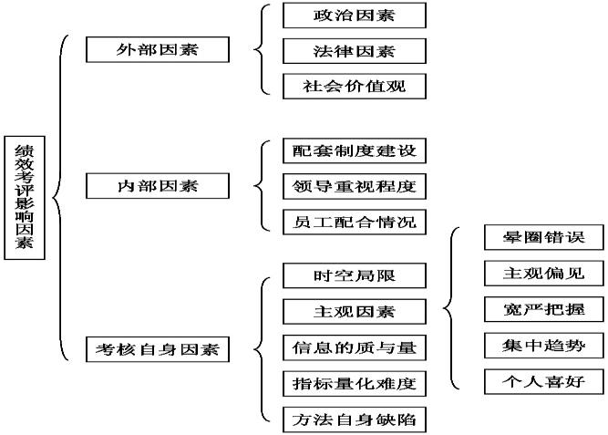
图13-6 绩效考核影响因素
（二）绩效考核的方法
绩效考核的常见方法主要有：
（1）序列比较法。该方法是按绩效表现从好到坏的顺序依次给员工排序，从而评出优劣的方法。如果企业员工的数量比较多，则需要分步进行：第一步是把最好的员工列在名单开头，表现最差的员工列在名单末尾；然后在剩下的员工中挑选最好的列在名单开头的第二位，把表现最差的列在名单倒数第二位……这样依次进行，考核人员不断挑选出最好的和最差的员工直到排序完成。
（2）重要事件法。考核人员事先搜集被考核者的重要事件，这里的重要事件指的是表现优秀的事件和不良事件，普通事件忽略，最后进行统计，从而评出优劣。
（3）行为评等法。该方法首先是进行工作分析，收集描述是否胜任该工作岗位的行为事实，把这些行为事实细分为多个方面，每个方面都设立具体的标准，并对每个方面的重要性进行量化，形成一张表述明晰、衡量公正、易于使用的表格，然后利用这张表格进行员工考核。
（4）综合标准评等法。该方法综合了重要事件法和行为评等法的优点，它使用混合标准量表，对某项工作的绩效分别做出高、中、低三档，最后评出优劣。
（5）相对比较法。该方法是对相同职务员工考核的方法，它是在某一绩效标准的基础上，把每一个员工都与其他相同职务员工相比较，以此判断谁更好，记录每一个员工和任何其他员工比较时被认为更好的次数，一次记1分，否则记0分，最后加计分数，按总分排序（见表13-8）。
（6）量表评等法。该方法是应用最广泛的绩效考核法，评等量表通常包括几项有关的考核项目，如业务水平、责任心、决策能力、组织能力、协调能力、应变能力和社交能力等方面，对每项设立评分标准，最后把各项得分相加，即得出每个的绩效评分（见表13-9）。
（7）绩效目标考核法。该方法是就每一项绩效目标达到程度实施考核，最后再加权平均得出考核分数，由分数高低评出优劣。
（8）指数考核法。该方法是通过一系列指标来考核员工的方法，比如通过生产效率、出勤率等指标来考核。
（9）情景模拟法。该方法是要求员工在考核人员面前完成类似于实际工作中可能遇到的活动，从而判断其能力的一种考核方法。
（10）360°反馈评价法。该方法是从所有可实现渠道收信考评信息，来评价被考核者的方法（见图13-7）。上述方法，可以单独使用，也可以结合使用。在选择具体的方法时，需要坚持下列原则：
（1）要选择最能体现企业目标和考核目的的方法。
（2）该方法对员工的工作能起到正面引导和激励作用。
（3）该方法能比较客观地评价员工工作。
（4）实施成本不会带来巨大负担。
（5）实用性强，易于操作。
表13-8相对比较法
工作数量比较 |  |  |  |  | 工作质量比较
对比  对象 | 被考评者姓名 |  |  |  | 对比  对象 | 被考评者姓名
对比  对象 | 张三 | 李四 | 王五 | 陈六 | 对比  对象 | 张三 | 李四 | 王五 | 陈六
赵七 | 1 | 0 | 0 | 1 | 赵七 | 0 | 1 | 1 | 1
郑八 | 0 | 1 | 0 | 1 | 郑八 | 1 | 0 | 0 | 1
周九 | 0 | 1 | 1 | 0 | 周九 | 0 | 1 | 1 | 0
孙十 | 1 | 0 | 1 | 0 | 孙十 | 0 | 1 | 1 | 1
…… | 1 | 1 | 1 | 1 | …… | 1 | 1 | 0 | 1
…… | 0 | 1 | 0 | 0 | …… | 0 | 0 | 1 | 1
合计 | 3 | 4 | 3 | 3 | 合计 | 2 | 4 | 4 | 5
表13-9 量表评等法示意
参评内容 | 考评项目 | 说明 |  | 评分
基本能力 | 知识 | 是否充分考虑具备现任职务所要求的基础理论和实际业务知识 |  | A B C D E
基本能力 | 知识 |  |  | 10 8 6 4 2
业务能力 | 理解力 | 是否能充分理解上级的指示，干脆利落地完成本职工作任务，不需上级反复指示 |  | A B C D E
业务能力 | 理解力 |  |  | 10 8 6 4 2
业务能力 | 判断力 | 是否能充分理解上级的意图，正确把握现状，随机应变，恰当处理 |  | A B C D E
业务能力 | 判断力 |  |  | 10 8 6 4 2
业务能力 | 表达力 | 是否具备现任职务所要求的表达能力，能否较流畅地进行一般的联络、说明工作 |  | A B C D E
业务能力 | 表达力 |  |  | 10 8 6 4 2
业务能力 | 交涉力 | 在和他人进行交涉时，是否具备使双方诚服接受或达成协议的能力 |  | A B C D E
业务能力 | 交涉力 |  |  | 10 8 6 4 2
工作态度 | 纪律性 | 是否严格遵守工作纪律和规章，是否严格遵守工作汇报制度，按时进行工作报告 |  | A B C D E
工作态度 | 纪律性 |  |  | 10 8 6 4 2
工作态度 | 协作性 | 在工作中，是否充分考虑别人的处境，是否主动协助上级、同事做好工作 |  | A B C D E
工作态度 | 协作性 |  |  | 10 8 6 4 2
工作态度 | 积极性、  责任感 | 对分配的任务是否主动承担，态度积极，尽量多做工作，主动进行改进，向困难挑战 |  | A B C D E
工作态度 | 积极性、  责任感 |  |  | 10 8 6 4 2
工作实绩 |  | 是否按质、按量、按时完成当期工作任务 |  | A B C D E
 |  |  |  | 10 8 6 4 2
等级评定标准 |  | 评分与等级换算 | 合计
一等：非常优秀，处于理想状态  二等：合格，满足要求  三等：不合格，不能满足要求 |  | 一等：85分以上  二等：60～84分  三等：60分以下 | 评语 | 考评人签字：
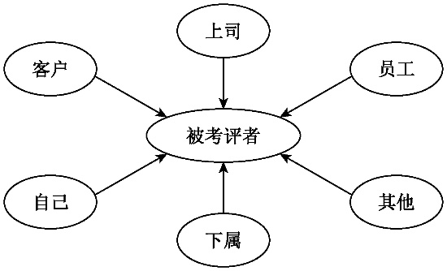
图13-7 360度反馈评价示意
（三）绩效考核制度
在实践工作中，我们通常要制定考核制度，将前文所叙述的考核内容、原则、方法、流程都包括在制度中，使考核制度化。
考核制度通常应当包括下列内容：
（1）考核目的。
（2）考核制度适用范围。
（3）考核类别。
（4）考核内容及其结构。
（5）考核者及其权限。
（6）被考核者。
（7）考核方式、方法。
（8）考核层次。
（9）考核期限及间隔时间。
（10）考核者训练。
（11）考核结果反馈。
（12）考核结果应用。
 | 第三步 对执行结果进行考核  绩效管理考核由人力资源经理组织考核，实行百分制，定性指标占40%，定量指标占60%（如果只有一种类型的指标，则该类型指标占100%分值）。考核结果由人力资源部处理。
一、绩效主管的考核
（一）绩效主管考核分值表（见表13-10）
表13-10 绩效主管考核分值
考核对象：绩效主管 考核时间：
指标类别 | 指标 | 分值 | 实际得分 | 备注
定性指标 | （1）绩效考核制度制定和实施情况 | 10
定性指标 | （2）绩效考核制度修订、完善情况 | 5
定性指标 | （3）员工考核数据收集、整理、保管情况 | 5
定性指标 | （4）考核工作开展质量 | 10
定性指标 | （5）员工对考核的满意度 | 10
定量指标 | （1）考核抱怨率 | 30
定量指标 | （2）考核纷争率 | 30
合计 |  | 100
（二）绩效主管考核评分方法
1．定性指标
（1）“绩效考核制度制定和实施情况”：优秀10分，良好6分，一般2分，差0分。
（2）“绩效考核制度修订、完善情况”：优秀5分，良好3分，一般1分，差0分。
（3）“员工考核数据收集、整理、保管情况”：优秀5分，良好3分，一般1分，差0分。
（4）“考核工作开展质量”：优秀10分，良好6分，一般2分，差0分。
（5）“员工对考核的满意度”：优秀10分，良好6分，一般2分，差0分。
2．定量指标
（1）“考核抱怨率”：以历史最低水平为基数，达到历史最低水平给25分；每低于历史最低水平1%则在25分基础上加1分，30分为上限；每高于历史最低水平1%则扣1分，扣完为止。
（2）“考核纷争率”：以历史最低水平为基数，达到历史最低水平给25分；每低于历史最低水平1%则在25分基础上加1分，30分为上限；每高于历史最低水平1%则扣1分，扣完为止。
二、培训主管的考核
（一）培训主管考核分值表（见表13-11）
表13-11 培训主管考核分值
考核对象：培训主管 考核时间：
指标类别 | 指标 | 分值 | 实际得分 | 备注
定性指标 | （1）考核配合情况 | 5
定性指标 | （2）考核人员技能培训质量 | 15
定性指标 | （3）针对考绩效展开“短板”培训的质量 | 20
定量指标 | （1）考核抱怨率 | 30
定量指标 | （2）教育训练时间率 | 30
合计 |  | 100
（二）培训主管考核评分方法
1．定性指标
（1）“考核配合情况”：优秀5分，良好3分，一般1分，差0分。
（2）“考核人员技能培训质量”：优秀15分，良好10分，一般5分，差0分。
（3）“针对考绩效展开‘短板’培训的质量”：优秀20分，良好15分，一般8分，差0分。
2．定量指标
（1）“考核抱怨率”：以历史最低水平为基数，达到历史最低水平给25分；每低于历史最低水平1%则在25分基础上加1分，30分为上限；每高于历史最低水平1%则扣1分，扣完为止。
（2）“教育训练时间率”：以历史最低水平为基数，达到历史最低水平给25分；每低于历史最低水平1%则在25分基础上加1分，30分为上限；每高于历史最低水平1%则扣1分，扣完为止。
三、薪酬主管的考核
（一）薪酬主管考核分值表（见表13-12）
表13-12 薪酬主管考核分值
考核对象：薪酬主管 考核时间：
指标类别 | 指标 | 分值 | 实际得分 | 备注
定性指标 | （1）考核配合情况 | 20
定性指标 | （2）考核结果兑现质量 | 20
定量指标 | （1）考核抱怨率 | 30
定量指标 | （2）考核纷争率 | 30
合计 |  | 100
（二）薪酬主管考核评分方法
1．定性指标
（1）“考核配合情况”：优秀20分，良好15分，一般8分，差0分。
（2）“考核结果兑现质量”：优秀20分，良好15分，一般8分，差0分。
2．定量指标
（1）“考核抱怨率”：以历史最低水平为基数，达到历史最低水平给25分；每低于历史最低水平1%则在25分基础上加1分，30分为上限；每高于历史最低水平1%则扣1分，扣完为止。
（2）“考核纷争率”：以历史最低水平为基数，达到历史最低水平给25分；每低于历史最低水平1%则在25分基础上加1分，30分为上限；每高于历史最低水平1%则扣1分，扣完为止。

本章附录 绩效考核方案
1．干部绩效考核管理办法
第一章 总 则
第一条 指导思想。以公司创造价值为核心，使业绩透明化和管理系统化，把经营业绩与公司、部门和个人的回报相结合，保证公司整体战略目标得以层层分解和贯彻，并指导员工不断发展。
第二条 适用范围。本办法适用于公司各中心、司属各职能部门分厂中层以下（含）的管理干部（包括公司各中心、司属各职能部门经理、副经理、分厂厂长、副厂长、主任、副主任、生产区长、厂长助理、经理助理、主任助理、主管、科长、生产线长、专员）。各分（子）公司可参照公司考核办法制订各单位内部干部考核办法并自行组织实施（各分（子）公司财务负责人统一由公司财务管理部门进行考核）。公司副总经理以上（含）高层管理者按照公司现行管理办法考核。
第三条 考核目的。为进一步建立和完善公司的绩效考核体系和激励约束机制，对各级干部的价值创造过程及结果进行客观、公正的评价，并通过此评价合理地进行价值分配，促进各级干部与企业共同发展，特制订本办法。
第四条 考核原则。干部考核必须坚持公平、公正、公开的原则，严格依据价值创造的结果（业绩）和价值创造过程中的表现，实现干部的薪资、奖励、职位升降与考核结果紧密结合。公司干部绩效考核工作遵循以下原则：
（1）以业绩和能力为导向。
（2）定性考核与定量考核相结合。
（3）公开、公正。
（4）多角度考核。
第五条 考核用途。考核结果的用途主要体现在以下几个方面：
（1）薪酬分配。
（2）职务升降。
（3）岗位调动。
（4）员工培训。
第二章 考核组织管理
第六条 总裁办职责。总裁办是公司考核的最高决策机构，组织领导公司的干部考核工作，承担以下职责：
（1）考核管理制度及相关制度修订的审批。
（2）最终处理各级干部的考核申诉。
（3）最终综合权衡调节整体考核结果。
（4）参加阶段绩效考核会，对本阶段的公司干部绩效进行分析，提出建议和意见。
第七条 企业管理部及其职责。企业管理部是中层干部考核工作的具体组织执行机构，代表总裁办承担以下职责：
（1）参与编制公司干部绩效考核制度。
（2）对干部考核各项工作进行培训与指导，并为各部门提供相关咨询。
（3）汇总经总裁办审批后的年度和月度计划，作为部门年度及月度考核的基础。
（4）组织实施考核，收集考核数据，并传递到各个考核主体。
（5）收集各部门的《月度绩效考核表》，统计汇总各个部门的评分结果。
（6）对部门考核过程进行监督与检查。
（7）通报部门月度、年度考核工作情况。
（8）协调、处理部门考核申诉的具体工作。
（9）将部门考核相关结果通报各相关部门和人力资源薪酬管理岗位。
第八条 公司人力资源部及其职责。人力资源部是公司干部考核工作的具体组织执行机构，承担以下职责：
（1）修订干部考核管理制度。
（2）对各项干部考核工作进行培训与指导。
（3）在考核周期内全程参与目标值的商定、变更和管理。
（4）对各部门考核过程进行监督与检查，规范考核过程。
（5）组织各考核主体对被考核人进行评分，收集各部门中层以下人员的《月度绩效考核表》，汇总统计考核评分结果。
（6）组织处理考核异议。
（7）建立考核档案，作为薪酬调整、职级调整、岗位调动、培训、奖励惩戒等的依据。
第九条 各部门负责人的职责
（1）负责本部门考核工作的整体组织及监督管理。
（2）负责处理本部门关于考核工作的申诉。
（3）负责对本部门考核工作中不规范行为进行纠正与处罚。
（4）负责帮助本部门干部制订年度、月度工作计划和考核标准。
（5）负责所属员工的绩效面谈，并帮助员工制订改进计划。
（6）负责汇总、统计、提交与绩效考核有关的数据，并对考核数据的真实性负责。
第十条 回避制度
（1）企业管理部应当回避本部门的部门考核结果和处理意见，其考核结果和处理意见由副总裁负责完成，直接交给人力资源部薪酬管理。
（2）人力资源部经理应当回避本人的考核结果和处理意见，其考核结果和处理意见由副总裁负责完成，直接交给人力资源部薪酬管理。
（3）企业管理部、人力资源部其他人员应当回避本人的考核结果和处理意见，其考核结果和处理意见由人力资源部经理负责完成，直接交给人力资源部薪酬管理。
（4）各部门副经理应将其直接下级的考核结果直接交给经理，由经理汇总本部门全体人员的考核结果，直接交给人力资源部薪酬管理。
第十一条 考核周期。各级管理干部考核应以月度考核和半年度考核相结合。
第十二条 考核维度。
（1）考核维度是指对考核对象考核时的不同角度、不同方面。
（2）每一个考核维度由相应的测评指标组成，对不同的考核对象采用不同的考核角度、不同的测评指标。
（3）绩效：衡量被考核人员通过努力所取得的工作成果，从以下三个方面考核：
1）任务绩效：体现本职工作任务完成的结果。每个岗位都有对应岗位职责的任务绩效指标。
2）周边绩效：体现对相关部门的服务结果。
3）管理绩效：体现管理人员对下属工作管理的结果。
（4）态度：它指被考核人员对待工作的态度和工作作风。态度考核分为积极性、协作性、责任心、纪律性考核。
（5）能力：它指被考核人完成各项专业性活动所具备的特殊能力和岗位所需要的素质能力。能力考核分为素质能力和专业技术能力。
第十三条 考核程序。
（1）各考评主体对各部门正职进行考评评分，企业管理部经统计汇总后形成考核报告，经各业务模块分管领导审核后进行排序评级。
（2）企业管理部将部门考核结果反馈到相关部门负责人。
（3）部门正职及副职对下属进行评分并根据得分确定下属的综合评定等级，上报人力资源部，人力资源部将所有综合评定结果上报各业务模块分管领导审核。
（4）审批后的考评结果反馈到各部门，由各部门正职将最终考评结果反馈给相关被考评人，并对工作成绩进行肯定或表扬，对问题与不足提出改进方向。
（5）人力资源部将考评结果整理归档，根据个人得分计算各级管理干部的月度绩效工资。
第三章 中层管理干部考核流程
第十四条 考核对象：公司各中心、司属各职能部门经理、副经理、主任、分厂厂长、副厂长、生产区长、厂长助理。
第十五条 考核主体：由部门分管副总经理或总经理对部门进行考核。
第十六条 月度考核维度与权重：
考核维度 | 考核人 | 月度考核权重（%） | 备注
满意度评估 | 直接上级 | 10 | 满意度评价表
工作业绩 | 直接上级 | 50 | 月度绩效考核表
内部管理 | 总裁办 | 20 | 月度绩效考核表
部门互评 | 总裁办 | 10 | 部门互评表
其他 | 总裁办 | 10 | 月度绩效考核表
第十七条 月度考核时间。月度末次月1日～10日
第十八条 考核流程。
（1）总裁办在月度初启动考核工作。上月的考核评定和下月工作计划确定一起启动。
（2）直接上级根据公司经营计划和实际工作要求，就本月度主要工作任务、考核标准等内容与被考核人面谈，并就业绩指标、权重、考核标准等内容共同讨论，参照公司《关键业绩指标（KPI）手册》填写《关键业绩指标（KPI）选项卡》，后提交总裁办；总裁办根据各系统《关键业绩指标（KPI）选项卡》设计出各部门《月度绩效考核表》，确定后双方各持一份，作为本月度的工作指导和考核依据。在计划执行过程中，被考核人直接上级须及时掌握计划的执行情况，若出现重大计划调整，需经被考核部门负责人及其分管领导共同商定，方可在总裁办月中办公会上提出变更相应的部门绩效考核表，明确指出工作中的问题，提出改进建议，并重新填写相应的《月度绩效考核表》，报副总裁批准后方可生效。
（3）月末考核。
1）考核期间，各部门提供生产经营、财务等方面的详细数据资料给总裁办。
2）月度末，直接上级就工作绩效与被考核人面谈，共同总结上月度任务目标完成情况（同时讨论确定下月度的目标、计划），根据《满意度评价表》独立提出考评意见，并传递给总裁办。
3）月度末，总裁办下发《部门互评表》给相关联部门负责人，由其独立对被考核人提出考评意见，并传递给总裁办。
（4）统计汇总考核得分。总裁办根据收集到的被考核人的评分资料、对比考核标准，明确被考核部门各项指标实际完成情况，进行统计、汇总、计算各项指标得分，填写《月度绩效考核表》。
（5）计算个人月度考核得分。副经理或经理级干部给出的各项考核指标的综合得分为本人月度绩效考核实得分值。
（6）审批个人月度综合考核结果。考核期结束后的次月12日前，总裁办汇总所有考核结果与数据，并按分管副总经理或总经理提交副总裁流程进行审批。
（7）考核结果反馈。审批后，由分管领导将部门考核结果反馈分管部门负责人，并负责进行解答。如部门负责人对结果提出质疑，可以提请申诉。
第四章 中层以下管理人员考核流程
第十九条 考核对象：公司中心、司属各职能部门（分厂）经理助理、主任助理、科室主管、科长、生产主管、线长、专员、各类会计、出纳、质检员、结构设计师、外观设计师、审计监察员、计划员、工艺定额员、配（发）货员、采购计划员、中级以上机电维修工（含）。
第二十条 考核主体：由部门副经理或经理进行考核。
第二十一条 考核维度与权重：
考核维度 | 考核人 | 月度考核权重（%） | 备注
工作业绩 | 直接上级 | 50 | 月度绩效考核表
工作态度 | 直接上级 | 20 | 月度绩效考核表
工作能力 | 直接上级 | 20 | 月度绩效考核表
其他 | 人力资源部 | 10 | 月度绩效考核表
第二十二条 月度考核时间。月度末次月1日～10日。
第二十三条 考核流程。
（1）启动考核。人力资源部在月度初启动考核工作。上月度的考核评定和下月度的工作计划确定一起启动。
（2）确定绩效目标。直接上级根据公司经营计划和实际工作要求，就本月度主要工作任务、考核标准等内容与被考核人面谈，并就业绩指标、权重、考核标准等内容共同讨论，设计出本部门管理人员《月度绩效考核表》，确定后双方各持一份，作为本月度的工作指导和考核依据。计划执行过程中，若出现重大计划调整，须变更相应的部室管理人员月度绩效考核表。被考核人直接上级须及时掌握计划执行情况，明确指出工作中的问题，提出改进建议。
（3）月末考核。月度结束后，直接上级就工作业绩、工作能力、工作态度与被考核人面谈，共同总结上月度任务目标完成情况（同时讨论确定下月度的目标、计划），根据《月度绩效考核表》独立提出考评意见，在本部门管理人员《月度绩效考核表》中填写。
（4）统计汇总考核得分。人力资源部根据收集到的被考核人的评分资料、对比考核标准，明确被考核部门各项指标实际完成情况，进行统计、汇总、计算各项指标得分，填写《月度绩效考核表》。
（5）计算个人月度考核得分。中层以下管理干部月度综合考核实际得分值＝本人绩效考核评估实际得分值× 60％＋直接上级绩效考核评估实际得分值×40％
（6）审批个人月度综合考核结果。考核期结束后的次月12日前，人力资源部汇总所有考核结果，并按部门负责人提交各部门分管领导流程进行审批。
（7）个人月度综合考核结果反馈。直接上级将最终考核结果反馈给被考核人，双方就考核结果面谈。直接上级要明确指出被考核人的成绩与不足，听取被考核人的意见并详细记录。
第五章 考核结果的应用
第二十四条 考核结果等级分布。
分数段 | 101～120分 | 91～100分 | 81～90分 | 71～80分 | 70分以下
等级 | A | B | C | D | E
第二十五条 考核分值计算。
（1）考核基准分为100分，超越激励20分，最高得分不超过120分。超越激励分值必须分布在工作业绩这一维度中。
（2）为了维护绩效考核的平衡性，各中心、司属部门被纳入绩效考核范围的中层以下人员，当月考核等级为A的人数不超过本部门纳入考核总人数的25％；等级为B的人数应不超过本部门纳入考核总人数的25％；等级为C的人数应不超过本部门纳入考核总人数的25％；等级为D及以下的人数不得低于本部门纳入考核总人数的25％。实得绩效工资＝（本人月度绩效工资标准额÷100×本人月度绩效实得分）÷本人月度标准出勤天数×本人月度实际出勤天数
第二十六条 考核结果与调薪。
（1）考核结果将直接影响各级管理干部下半年工资序列的变动。
考核结果 | A | B | C | D | E | 备注
工资序列升降级数 | 1 | 0.5 | 0 | -1 | -2 | 当职务不发生变化时，工资序列只能升到该职位的最高级
（2）工资序列升（降）每年一次，在每年2月份和8月份根据半年度考核结果进行调整，半年度考核结果＝∑半年度每月考核分÷6。
（3）员工岗位调动、职务晋升，工资职级调整可不受公司规定的调薪时间限制。
（4）员工具有下列条件之一者，工资将破格降级。
1）职务降聘或免聘。
2）因本人过错，给公司造成重大经济损失或损害公司形象者。
3）多次或重复违反公司和所在单位规章制度者。
4）因个人能力或身体原因，长期无法胜任或未行使本职务（或岗位）职权者。
第二十七条 职务升降。
（1）考核结果将影响各级管理干部的职务升降。
（2）进行职务晋升，必须同时具备以下条件。
1）半年度考核结果为A。
2）通过有关部门组织的综合测评。
3）上级岗位有空缺，或公司有上级岗位储备需求。
4）满足以上条件者职务可晋升一级。
（3）干部半年度综合考核结果为D者，即降聘或免聘（调整工作岗位或免职）。
（4）经审批破格晋升或降职者，不受考核结果限制。
第六章 考核面谈与绩效改进
第二十八条 考核面谈。干部考核的核心是结合干部的管理目标和工作目标计划，目的是对干部工作进行监督和指导，在工作思路和绩效改进方面提供帮助。因此，在考核结束后，考核者应当与被考核者进行面谈。
第二十九条 中层管理干部绩效面谈。
（1）分管领导在考核期结束后的次月20日前，依据考核结果，与被考核者就绩效改进与能力提升进行沟通。
（2）总裁办根据每季度干部考核综合结果，召开由各部门分管领导和被考核部门参加的业绩质询会，对各部门本季度业绩及管理问题进行研讨，指导各部门提出行动改进措施，并报总裁办备案，由总裁办跟踪、检查、监督、执行。
第三十条 中层以下管理干部绩效面谈。
（1）各部门负责人在考核期结束后的次月20日前，依据考核结果，与被考核者就绩效改进与能力提升进行沟通。
（2）各部门分管领导根据半年度干部考核综合结果，召开由分管部门负责人和被考核者参加的业绩质询会，对被考核者半年度工作业绩及管理能力提升进行研讨，指导被考核者提出行动改进措施，并报人力资源部备案，由人力资源部跟踪、检查、监督、执行。
第三十一条 绩效改进。考核面谈和业绩质询为考核者与被考核者就绩效改进与能力提升所进行的沟通，应做到：
（1）以产供销为主要导向、以数据为基础、以解决问题为目的、对事不对人。
（2）让被考核者了解自身工作的优、缺点。
（3）对下一阶段工作的目标和要求达成一致意见。
（4）讨论制订双方都能接受的书面绩效改进行动方案和培训计划，并有考核主管部门跟踪、检查、监督执行。
第七章 考核结果的管理
第三十二条 考核指标和结果的修正。考核结束后人力资源部每月还应对受客观环境变化等因素影响较大考核指标和考核结果进行修正。
第三十三条 考核结果反馈。被考核者有权了解自己的考核结果，人力资源部应在考核结束后5个工作日内，向被考核者通知考核结果。
第三十四条 考核结果归档。考核结束后考核结果作为保密资料归档。
第三十五条 考核结果申诉。
（1）申诉受理机构。被考核人如果对考评结果持有异议，可以采取书面形式向总裁办、人力资源部申诉。公司总裁办是干部考核申诉的最终处理机构。一般申诉由人力资源部负责调查协调，提出建议。
（2）提出申诉。中层管理干部的申诉由公司总裁办直接决定是否受理以及如何处理答复，中层以下管理干部以书面形式向人力资源部提交申诉书。申诉书内容包括：申诉人姓名、部门、申诉事项、申诉事由。
（3）申诉受理。
1）受理部门接到干部申诉后，应在3个工作日内作出是否受理的答复。对于申诉事项无客观事实依据，仅凭主观臆断的申诉不予受理。
2）受理的申诉时间，首先由受理部门对员工申诉内容进行调查，然后与直接上级、相关上级进行协调和沟通。不能协调的，上报总裁办处理。
3）申诉处理答复。总裁办应在接到申诉申请书的15个工作日内明确答复申诉人；不能答复的，应在20个工作日内对员工申诉内容进行再调查，明确答复最迟不能超过30个工作日。总裁办的答复为最终答复。
第八章 附则
第三十六条 本办法由公司人力资源部负责制订、解释及修订，企业管理部、人力资源部共同组织推行，总裁办负责跟踪、监督执行。
第三十七条 本办法自20××年×月×日起开始正式执行。公司有关干部绩效考核的文件、制度不再生效。
2．年度综合考评管理办法
第一章 总则
第一条 目的。
（1）全面评价员工年度工作情况。
（2）优化人员结构，提高员工队伍素质。
（3）通过年度综合考评，让员工了解工作不足，改进工作绩效。
（4）其他人事决策的参考依据。
第二条 考评原则。
（1）服务于公司战略原则：绩效考评必须服务于公司的战略发展目标和公司主要工作任务。
（2）业绩导向原则：以中心（部门）、员工工作业绩表现和对公司贡献大小为衡量标准。
（3）明确及公开性原则：考评者要向被考评者明确说明有关考评标准、考评程序和评价方法等事宜。
（4）客观考评原则：考评者应对被考评者的任何评价应以事实为依据，尽量避免掺入主观因素和个人感情色彩。
（5）及时反馈原则：考评结果要反馈给被考评者本人，肯定成绩，指出不足，并提出今后努力和改进的方向。被考评者认为有失公正的地方可以进行必要的解释和申诉。
（6）差别原则：考评不搞平均主义，对被考评者作等级评定应有明显差别。这种差别最终通过收入、岗位、职务等方面的调整得到体现。
第三条 适用范围。
（1）适用于公司各中心、司属部门、派驻各分（子）公司会计、采购、库管及其他后勤计时制员工和制造中心车间班组长。
（2）200×年××月×日以后新入职的员工不参加考评。
（3）调职（一个月以内的）由原部门考评，超过一个月的由现任职能部门考评。
第二章 考评方式
逐层考评，自评与上级考评相结合。
（1）董事长对公司各高层（含副总经理、总监、总经理助理、副总经理助理）进行考评。
（2）中心第一负责人对部门第一负责人进行考评，其余中层管理者（副经理级，厂长助理等）由所在部门负责人考评，并由中心第一负责人审批。
（3）部门各中层对直属的科长或主管进行考评，由部门第一负责人审批。
（4）普通员工由直接上级进行考评，由间接领导审批。
第三章 考评对象的分类
第一类，高层管理者。总经理、副总经理、总监、总经理助理、（副）总经理助理。
第二类，中层管理者。含部门经理／厂长、副职、助理。
第三类，基层管理者。含科长／主管、副职。
第四类，一般职员。会计、库管、班组长等基础岗位（辅助工除外。不承担管理职能的各类专员、主管按一般职员考核和排序）。
第四章 考评内容
第一条 公司高层管理者。
（1）考评内容：年度业绩、任职能力、某公司、工作态度。
（2）相关表格：《高层管理者年度综合考评表》。
第二条 中层管理干部。
（1）考评内容：年度业绩、任职能力、某公司、工作态度。
（2）相关表格：《中层管理者年度综合考评表》。
第三条 基层管理干部。
（1）考评内容：年度业绩、任职能力、某公司、工作态度。
（2）相关表格：《基层管理者行为态度指标考评表》。
第四条 一般职员。
（1）考评内容：年度业绩、任职能力、工作态度。
（2）相关表格：《一般职员年度综合考评表》。
第五章 考评流程
第一步，填写《年度个人工作总结表》。
第二步，被考核者应根据《××年度综合考评表》自我评分。
第三步，考核者根据被考核者表现进行客观评价（在员工自评后的《××年度综合考评表》上直接评分）。
第四步，考核者就考评结果与被考核者进行绩效面谈，并签字确认。
第五步，中心（部门）对分数进行汇总并公示（3天）。
第六步，人力资源部收集相关考核资料并存档。
第六章 考评结果分布
第一条 为体现公平公正原则，体现优胜劣汰，考评结果要求强制分布（中层管理者和基层管理者排序以中心为单位进行，一般职员排序以部门为单位进行）。
第二条 中心各级人员考评结果实行强制分布，考评结果用“A”、“B”、“C”、“D”、“E”表示。“A”表示优秀，“B”表示良好，“C”表示称职，“D”表示基本称职，“E”表示需要改进。具体要求见下表：
结果等级 | A | B | C | D | E
比例 | ≤10% | ≈25% | ≈40% | ≈15% | ≥10%
假设某中心有中层管理干部40人，评价结果为“A”的不超过4人，评价结果为“E”的不少于4人。
假设某中心有基层管理干部100人，评价结果为“A”的不超过10人，评价结果为“E”的不少于10人。
第三条 司属部门由总裁办组绘图仪实施考核，并按照以上要求强制分布。
第七章 考评结果应用
第一条 绩效改进计划：考评结果是上司对下属提供指导和建议的基础，考评者有责任为被考评者实施绩效改进计划并提供指导和帮助，针对绩效考评中未达到绩效标准的项目分析原因，制订相应的改进措施，并予以跟踪检查。
第二条 人事变动：员工的职务晋级、岗位轮换调动、劳动关系的解除或终止，都应以绩效考评结果为依据。
第三条 员工培训发展：历次考评结果将记入员工培训发展档案，作为员工培训发展的依据。培训负责部门有责任依据公司目前的员工状况，制订有针对性的培训计划，安排、组织各中心、司属各部门、各分（子）公司员工参加培训。
第四条 年度绩效考评结果为“E”的员工，由人力资源部和总裁办核实报公司领导批准后确定最终由人力资源部另行调配的名单。
第八章 附则
第一条 考评过程中，各级管理人员必须本着公平、公正的原则，按照员工工作表现进行评价。若出现弄虚作假、营私舞弊等行为的，公司将视情况严重程度给予若干元以上的处罚，直至免职。
第二条 各部门请严格按照规定的时间进行考评（具体时间以通知为准）。出现延误或影响考评工作开展的，公司将视情况进行若干元以上的处罚。
第三条 解释权:本办法解释权归人力资源部。

